ОТЧЕТ ЭМГ: ПАЦИЕНТ №2

АНАЛИЗ ПРОБЫ №1

1. Временной анализ
• Средняя амплитуда (M+STD): 100.30 мкВ
• Медианная амплитуда: 76.76 мкВ
• RMS (мощность сигнала): 29.48 мкВ
• iEMG (интегральная активность): 297297.40 мкВ*с
• ZCR (частота пересеч. нуля): 474.64 Гц
• Амплитуда от пика до пика (P-P): 296.33 мкВ
• Максимальная амплитуда: 179.77 мкВ
• Минимальная амплитуда: -116.56 мкВ
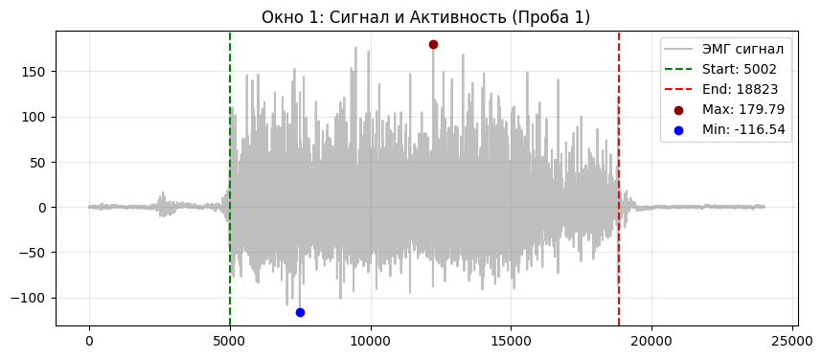
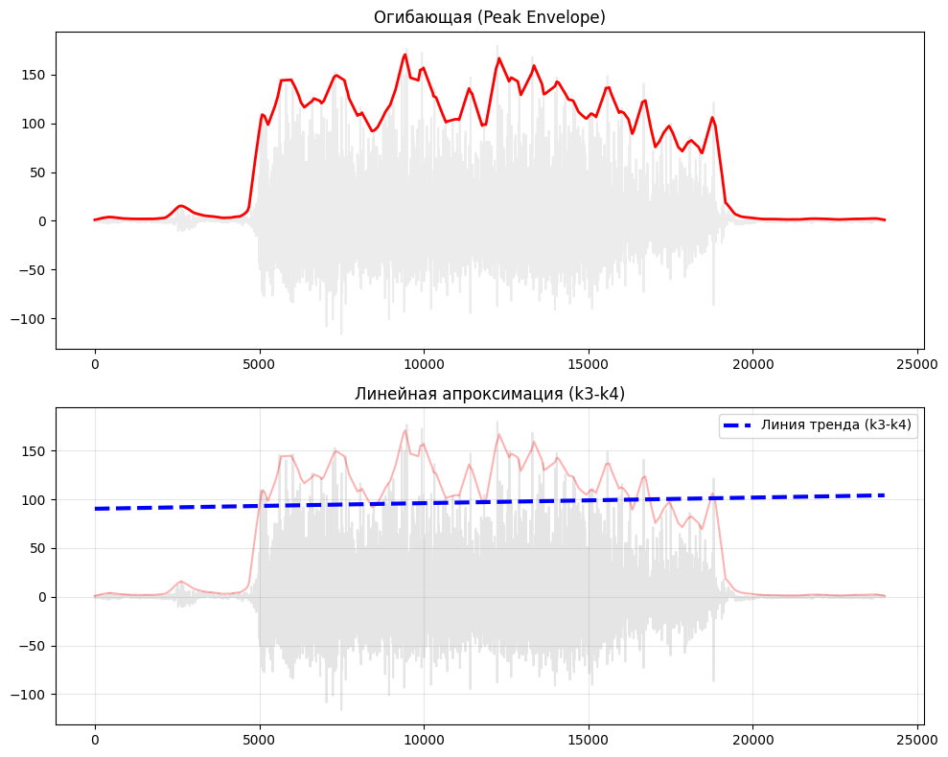

2. Частотный анализ
• Медианная частота (MDF): 194.78 Гц
• Средняя частота (MNF): 227.92 Гц
• Пиковая частота: 168.58 Гц
• Коэффициент H/L (баланс): 8.994
• Спектральная энтропия: 7.571
• Утомление (Slope): 0.40 Гц/сек
• Падение MDF за пробу: -8.0 %
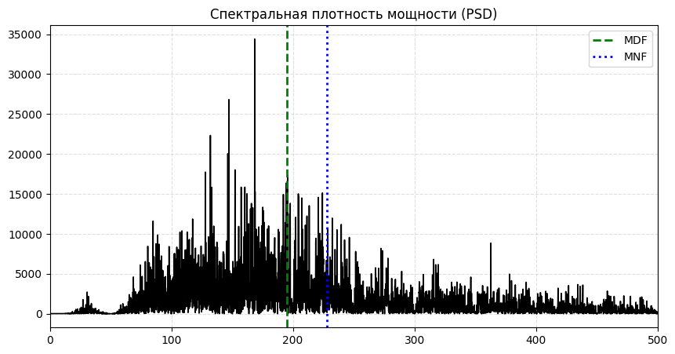
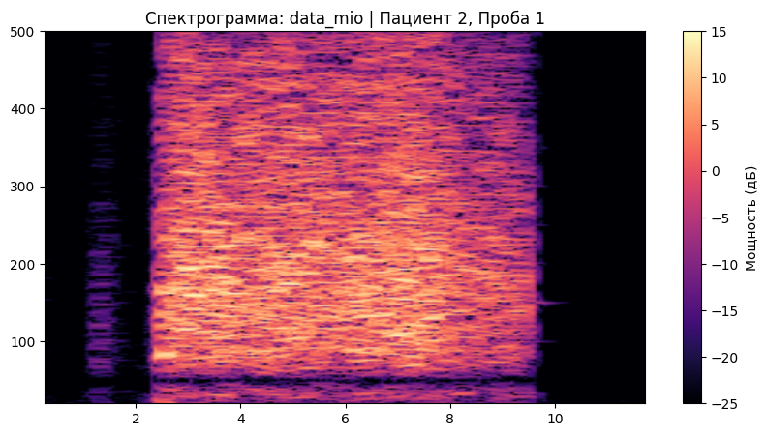

АНАЛИЗ ПРОБЫ №2

1. Временной анализ
• Средняя амплитуда (M+STD): 83.89 мкВ
• Медианная амплитуда: 59.29 мкВ
• RMS (мощность сигнала): 22.77 мкВ
• iEMG (интегральная активность): 221417.38 мкВ*с
• ZCR (частота пересеч. нуля): 472.71 Гц
• Амплитуда от пика до пика (P-P): 260.48 мкВ
• Максимальная амплитуда: 154.04 мкВ
• Минимальная амплитуда: -106.44 мкВ
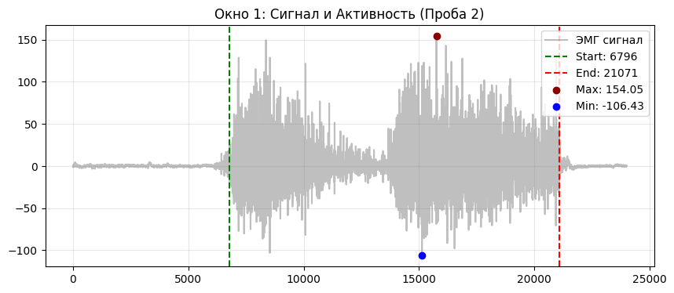
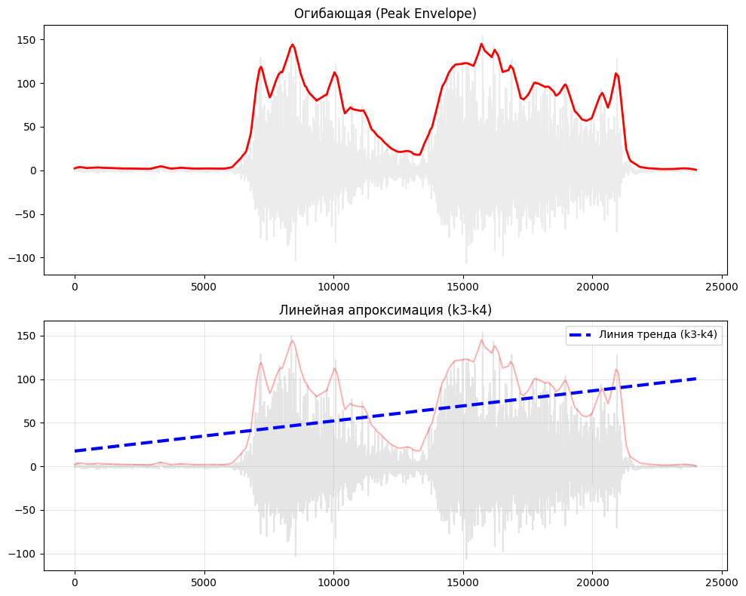

2. Частотный анализ
• Медианная частота (MDF): 192.64 Гц
• Средняя частота (MNF): 229.43 Гц
• Пиковая частота: 144.45 Гц
• Коэффициент H/L (баланс): 9.650
• Спектральная энтропия: 7.616
• Утомление (Slope): 3.83 Гц/сек
• Падение MDF за пробу: -1.1 %
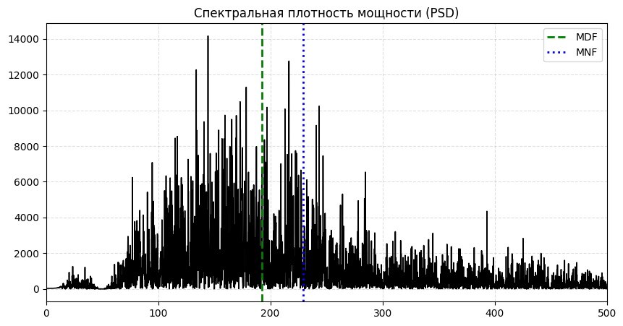
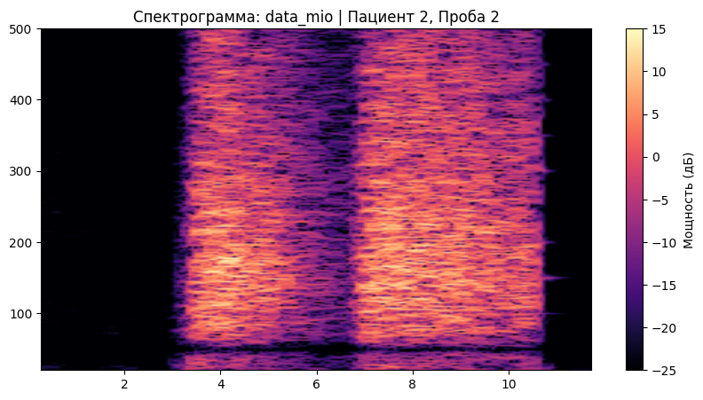

АНАЛИЗ ПРОБЫ №3

1. Временной анализ
• Средняя амплитуда (M+STD): 101.73 мкВ
• Медианная амплитуда: 79.34 мкВ
• RMS (мощность сигнала): 30.10 мкВ
• iEMG (интегральная активность): 271127.89 мкВ*с
• ZCR (частота пересеч. нуля): 478.21 Гц
• Амплитуда от пика до пика (P-P): 326.90 мкВ
• Максимальная амплитуда: 198.54 мкВ
• Минимальная амплитуда: -128.36 мкВ
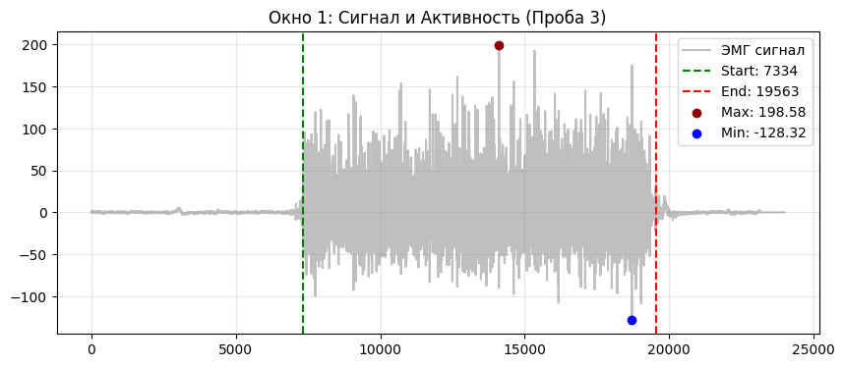
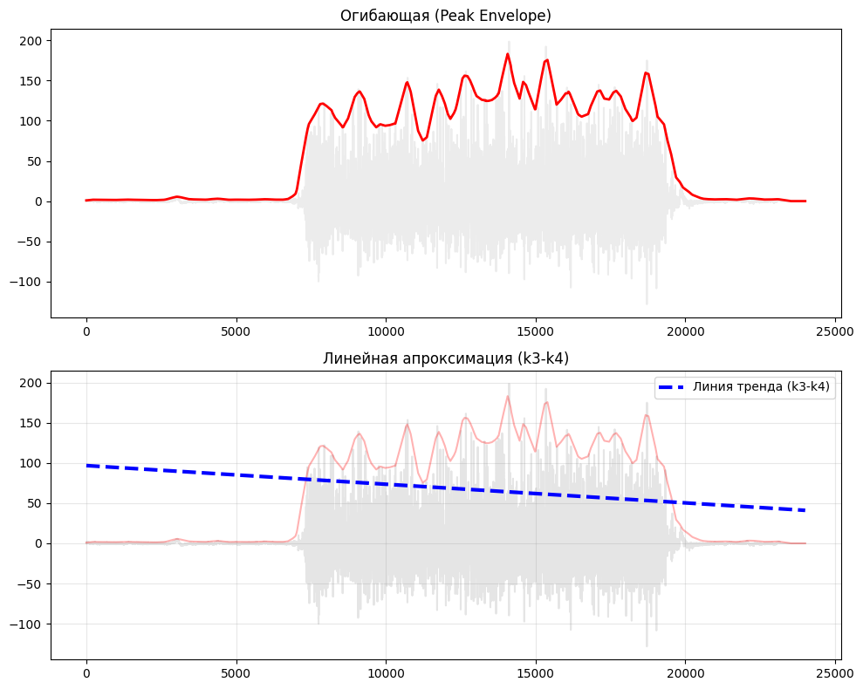

2. Частотный анализ
• Медианная частота (MDF): 192.82 Гц
• Средняя частота (MNF): 225.15 Гц
• Пиковая частота: 155.86 Гц
• Коэффициент H/L (баланс): 10.410
• Спектральная энтропия: 7.429
• Утомление (Slope): -2.83 Гц/сек
• Падение MDF за пробу: -7.9 %
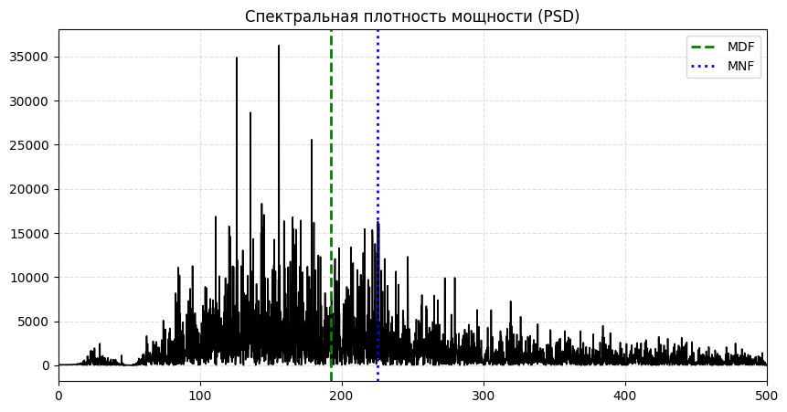
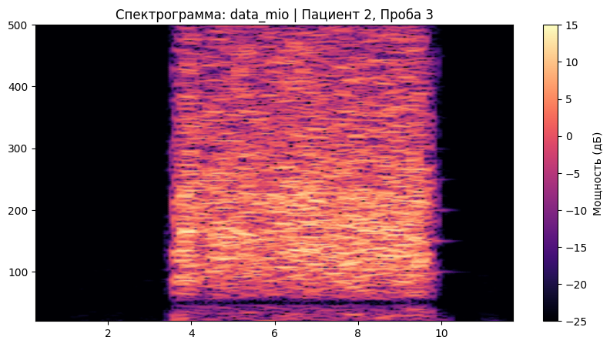

АНАЛИЗ ПРОБЫ №4

1. Временной анализ
• Средняя амплитуда (M+STD): 77.24 мкВ
• Медианная амплитуда: 57.33 мкВ
• RMS (мощность сигнала): 21.82 мкВ
• iEMG (интегральная активность): 197266.55 мкВ*с
• ZCR (частота пересеч. нуля): 483.26 Гц
• Амплитуда от пика до пика (P-P): 244.88 мкВ
• Максимальная амплитуда: 145.29 мкВ
• Минимальная амплитуда: -99.58 мкВ
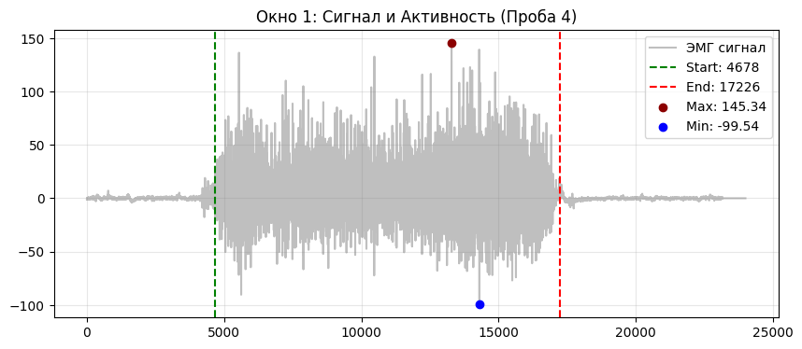
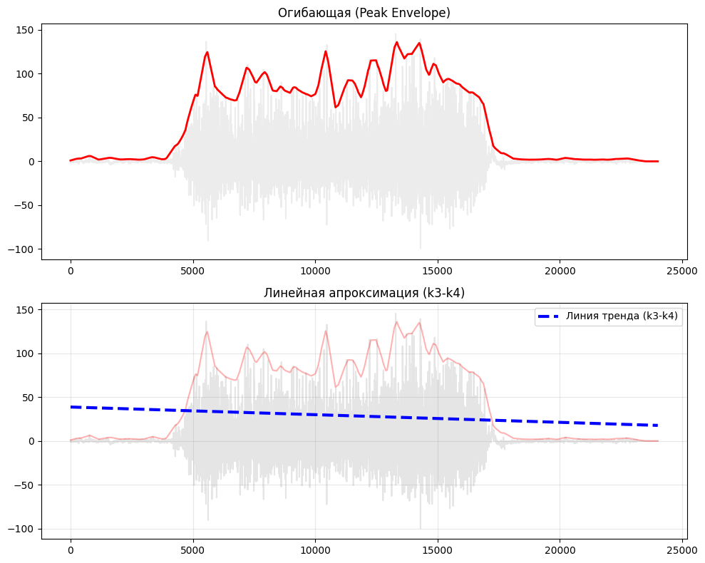

2. Частотный анализ
• Медианная частота (MDF): 195.73 Гц
• Средняя частота (MNF): 234.71 Гц
• Пиковая частота: 159.07 Гц
• Коэффициент H/L (баланс): 10.922
• Спектральная энтропия: 7.482
• Утомление (Slope): 0.45 Гц/сек
• Падение MDF за пробу: 8.3 %
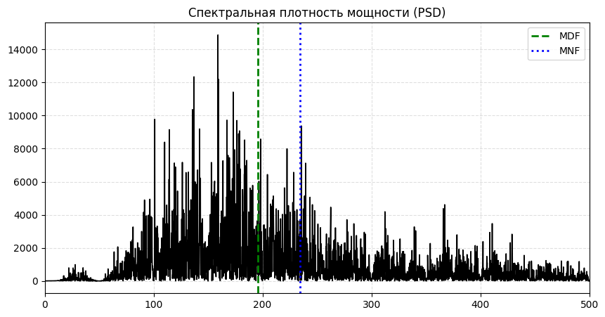
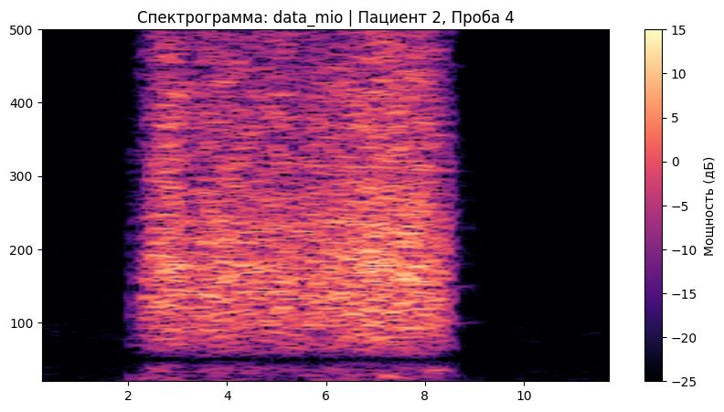

АНАЛИЗ ПРОБЫ №5

АНАЛИЗ ПРОБЫ №6

АНАЛИЗ ПРОБЫ №7

АНАЛИЗ ПРОБЫ №8

